108學年度第二學期停修申請公告
「停修申請」採線上申辦，申請方式如下：
★申請期限：「畢業班」課程於5月4日(一)上午10:00起至5月15日(五)下午6:00止；
「非畢業班」課程於5月4日(一)上午10:00起至6月12日(五)下午6:00止
★注意事項：請詳閱以下說明後方得進行停修申請
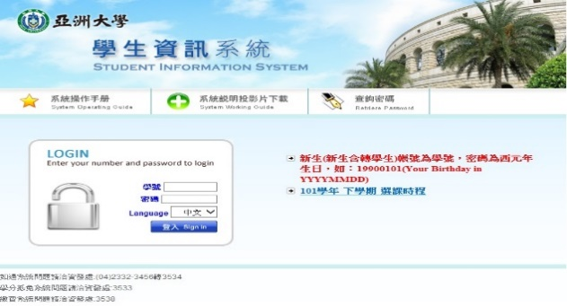
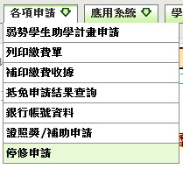
- 停修後修習學分數仍應符合學則第15條規定，每學期停修後不得少於各該年級最低修習學分數，未符合前述規定者，系統將不受理停修申請；惟大四生如認為停修後，不至影響應取得之畢業學分總數者同意不受此限。
- 各學制、年級最低學分數如下：(跨校輔系、雙主修之學分數不納入計算)
學制 | 最低學分數 | 學制 | 最低學分數
大學部1-3年級/ | 16學分 | 大學部4年級(含減修通過) | 1科
大學部3年級申請減修通過者 | 10學分 | 大學部4年級減修通過者 | 1科
進修學士班1-3年級 | 6學分 | 進修學士班4年級 | 1科
碩士班(含碩專)1年級 | 6學分 | 碩士班(含碩專)2年級 | 1科
博士班1-2年級 | 3學分 | 博士班3-7年級 | 1科

- 停修作業截止後，經獲准停修之科目，非經簽奉核准者，不得要求撤回停修申請。
- 各學制延修生在校期間提出申請，該學期仍應至少修習1科目。
- 科目停修後，其學分費（學分學雜費）已繳交者不予退費，未繳交者仍應補繳。
- 經核准停修之科目仍須登記於該學期成績單及歷年成績表，並於成績欄註明「停修」，其學分數不計列於該學期及歷年修習學分總數。
★申請路徑如下：登入「學生資訊系統」→「各項申請」→「停修申請」，點選欲停修之科目及原因後送出，系統會請同學再行確認申請資料是否正確，若無誤則點選送出申請後，至學期課表確認課程是否已移除。
如有相關問題，請洽教務處註冊與課務組各學院負責窗口，分機3110(醫健學院-心理、護理、職治、獸醫、物治系) 、3122(醫健學院-健管、生科、聽語、保健、視光系)、3131(管理學院)、3111(設計學院)、3120(人文學院)、3124(資電學院)、3511(資訊處)。

